Компетентностно-ориентированные задания по биологии
Задача 1. Какой процесс изображён на рисунке? Укажите, какие структуры обозначены цифрами 1, 2, 3 и 4. У организмов какого домена (прокариоты или эукариоты) данный процесс происходит именно представленным на рисунке образом? Аргументируйте свой ответ.
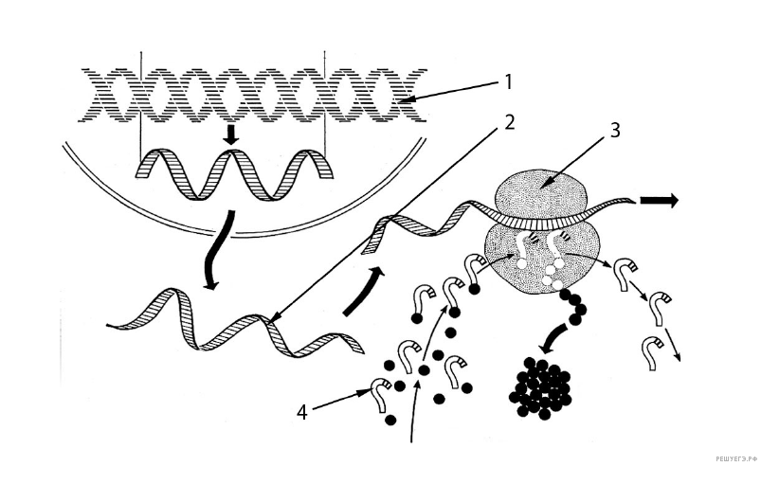
Пояснение.
1. Синтез белка (транскрипция и трансляция).
2. 1 — ДНК, 2 — иРНК, 3 — рибосома, 4 — тРНК.
3. Так процесс происходит у эукариот, потому что транскрипция идёт в ядре, а трансляция — в цитоплазме (у прокариот оба процесса происходят в цитоплазме).
Задача 2. В таблице отражены данные изменения сухой массы насекомых(в миллиграммах) в течение года в экосистеме кустарников в Аргентине. Эти же данные отражены на графике. Изучите таблицу и выберите верные утверждения:

1) Колебания численности связаны с сезонами размножения
2) Пики размножения насекомых приходятся на март и май.
3) Пики размножения насекомых приходятся на декабрь.
4) Самая высокая выживаемость в мае.
5) Самая высокая выживаемость в апреле.

Июль | Август | Сентябрь | Октябрь | Ноябрь | Декабрь
1,3 | 0,8 | 1,7 | 1,6 | 0,7 | 1,2
Январь | Февраль | Март | Апрель | Май | Июнь
0,3 | 0,4 | 0,5 | 3 | 0,5 | 1,0
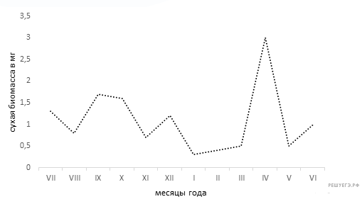
Пояснение.
Верные утверждения:
1) Колебания численности связаны с сезонами размножения — в период размножения число особей увеличивается.
5) Самая высокая выживаемость в апреле.
Неверные утверждения:
2) и 3) Пики максимальной сухой массы насекомых приходятся на сентябрь (1,7) и апрель (3).
3) Данные таблицы и графика отражают события в Аргентине, то есть в Южном полушарии. В июле там зима, а лето начинается в декабре.

Ответ: 15.
Задача 3. Проанализируйте гистограмму, в которой представлены организмы или их отдельные части и продукты жизнедеятельности, составляющие пищевой рацион животного Z.

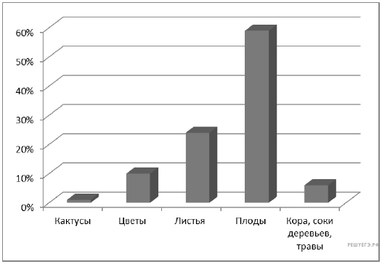

Выберите утверждения, которые можно сформулировать на основании анализа представленных данных. Запишите в ответе цифры, под которыми указаны выбранные утверждения.
Животное Z можно отнести к

1) животным, ведущим социальный образ жизни
2) обитателям сухих открытых пространств и перелесков
3) всеядным животным
4) теплокровным животным
5) консументам I порядка
Пояснение.
Животное Z можно отнести к
Верный ответ:
2) обитателям сухих открытых пространств и перелесков
5) консументам I порядка (т. к. в пищу употребляет только растительные компоненты)

Неверный/ нет данных/ нельзя сделать вывод по указанным данным:
1) животным, ведущим социальный образ жизни
3) всеядным животным
4) теплокровным животным

Ответ: 25
Задача 4. В каком из листьев крахмала будет меньше? Ответ поясните. Почему через три дня концентрация кислорода в колбе значительно возрастет?
Экспериментатор решил изучить процесс фотосинтеза. Он взял ветку растения с листьями. Лист № 1 он поместил в герметичную колбу, концентрация углекислого газа в которой была в 10 раз выше по сравнению с атмосферой, лист № 2 находился в естественных условиях. Через три дня экспериментатор измерил количество крахмала в листьях.
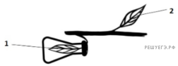
1. Количество крахмала в листе № 2 будет меньше.
2. Углекислый газ потребляется в процессе фотосинтеза;
3. При избытке углекислого газа образование крахмала (процесс фотосинтеза) идет интенсивнее.
4. Кислород выделяется в процессе фотосинтеза.

